Consegna
Nella seconda pagina di questo file troverai un testo poetico.
È una poesia in rima baciata, vale a dire che l’ultima parola di ogni verso è assonante con l’ultima parole del verso successivo.

- Tu dovrai scegliere, tra le tre parole proposte, quella adatta a completare il verso. La dovrai sostituire ai puntini.
- Per farlo seleziona la parola giusta;
- clicca sul simbolo delle forbici “Taglia” che si trova nella barra degli strumenti;
- seleziona poi la linea di puntini che devi eliminare;
- clicca sul simbolo “Incolla” nella barra degli strumenti. Ora la parola in rima è al posto giusto!
Continua così per ogni verso da completare. Cancella le altre parole che non ti occorrono a completare i versi.

- Successivamente dovrai rispondere Sì o No ad un questionario. Per farlo dovrai mettere delle crocette all’interno di quadratini bianchi. Come fare senza usare la penna?
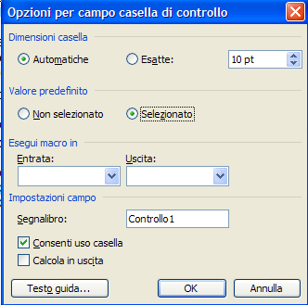
Clicca due volte velocemente, con il tasto sinistro del mouse, sul quadratino: esso si chiama CASELLA DI CONTROLLO.
Ti si aprirà questa finestra di dialogo nella quale dovrai mettere un segno di spunta su “Selezionato”. Dopo clicca su OK: nella casella di controllo che tu hai scelto apparirà una X.
Esempio: Sì No

- Ora puoi inserire un’immagine come hai già imparato a fare; ricorda che, se hai tempo e voglia, puoi disegnarla con Paint, salvarla nella cartella che ha il tuo nome e che hai creato in “Documenti”, inserirla sotto la poesia.
- Cancella poi tutta questa pagina di istruzioni.
- Infine Salva il file con nome “altalena” nella tua cartella.

IN ALTALENA

In altalena è come volare,
fin sopra il tetto posso arrivare.

È uno dei giochi più belli del mondo,
meglio perfino del ………………………!
( girotondo nascondino computer )

Posso toccare lontano lontano,
oltre la siepe, con la mia ……………………………:
( scarpa mano bambola )

alberi e boschi sulla montagna,
pecore e mucche nella ……………………………………..
( stalla città campagna )

Ma poi ritorno al mio giardino
e con un piede sfioro il …………………………;
( davanzale tetto camino )

con l’altro piede do un calcio al sole:
sì, l’altalena va dove ………………………
( le pare vuole voglio )
Robert Louis Stevenson

Queste coppie di parole sono in rima? Segna con una crocetta il Sì o il No.

Padella – Scodella Starnuto – Malato Settembre – Tenebre Ombrello – Fratello Salice – Radice Barbone – Trombone Cane – Pane Gattino – Frassino Partito – Tornato Ombretto – Rossetto  Fontana – Lontana  Amica - Nemica  Armadio – Pendio | Sì No  Sì No  Sì No  Sì No  Sì No  Sì No  Sì No  Sì No  Sì No  Sì No  Sì No  Sì No  Sì No

